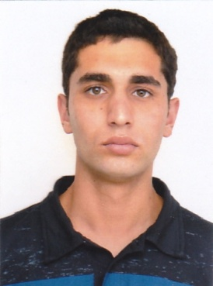 **Junior de Souza Mazetti**

Brasileiro, Solteiro, 20 anos   
 Rua Associação 15 de abril, número 7  
 Assentamento 30 de maio – Charqueadas – RS  
 Telefone: (51) 9736-2480 / (51) 9874-5340

E-mail: juniordesm@hotmail.com

objetivo

Vaga no mercado de trabalho, visando aplicar conhecimentos adquiridos e ampliá-los, com foco no crescimento pessoal e da organização. Atuando na área de formação ou em outra área conforme vaga.

FORMAÇÃO

Curso Técnico Integrado em Mecatrônica, no IFSUL- Instituto Federal Sul-Rio-Grandense de Educação, Ciência e Tecnologia, Campus Charqueadas. Concluído no fim de 2013, com duração de quatro anos.

EXPERIÊNCIA PROFISSIONAL

* Estágio realizado na empresa Bellagres Indústria de cerâmica, sediada em Charqueadas-RS. Manutenção elétrica. No período 01/04/2015 a 30/09/2015.
* Serviu ao Exército Brasileiro no ano de 2014, exercendo entre outras atividades, a função de operador de motor de polpa.
* Exerceu atividades agropecuárias em sua propriedade familiar.

QUALIFICAÇÕES EXTRAS

* Curso Operador de plataforma de petróleo e gás. Realizado por CEPRO, Centro de Ensino Profissionalizante, sediado em Centro do Goytacazes-RJ, sendo o local de treinamento a Escola Técnica Cenecista CNEC em Charqueadas-RS, com carga horária de 48 horas.
* Curso de Informática Básica. Realizado por Site informática e cursos, sediada em Charqueadas-RS, com carga horária de 60 horas.

INFORMAÇÕES ADICIONAIS

* Possui carteira de habilitação categoria B.